金沙社区开展爱国主义教育讲座活动
为纪念“七七事变”87周年，弘扬爱国主义精神，助力社区精神文明建设，深化民族团结进步教育，2024年7月5日下午，金沙社区开展了爱国主义教育讲座。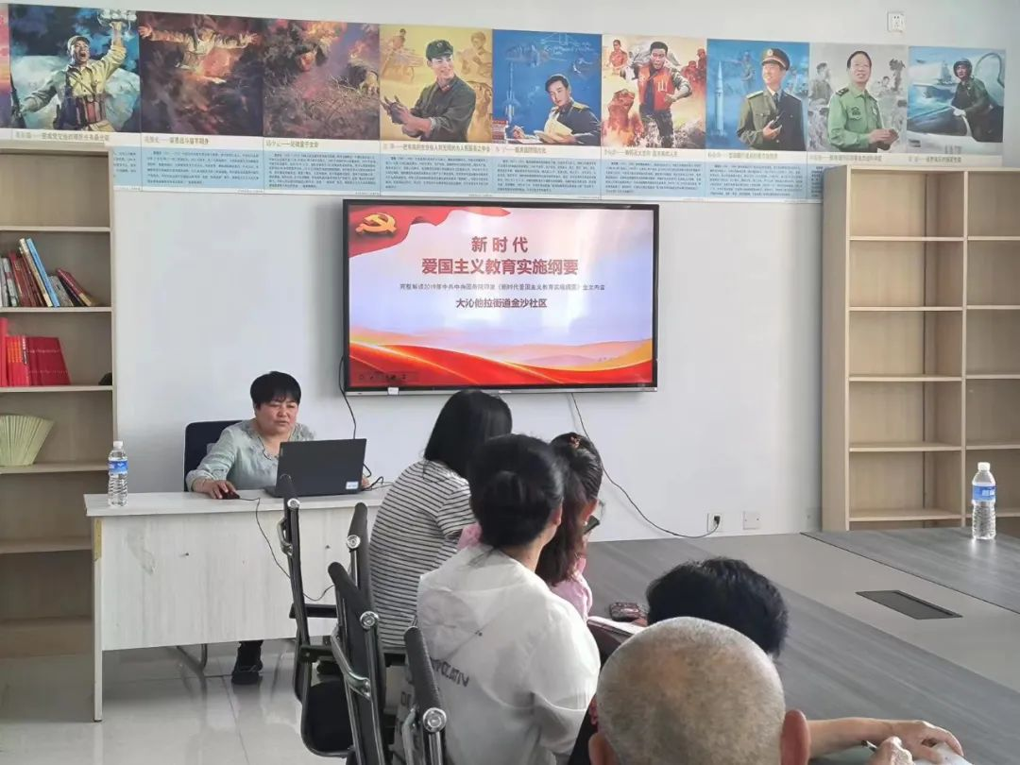金沙社区党委书记胡萨仁高娃从总体要求基本内容，丰富新时代爱国主义教育的实践载体，营造新时代爱国主义教育的浓厚氛围，加强对新时代爱国主义教育的组织领导四个方面来对辖区党员们展开培训。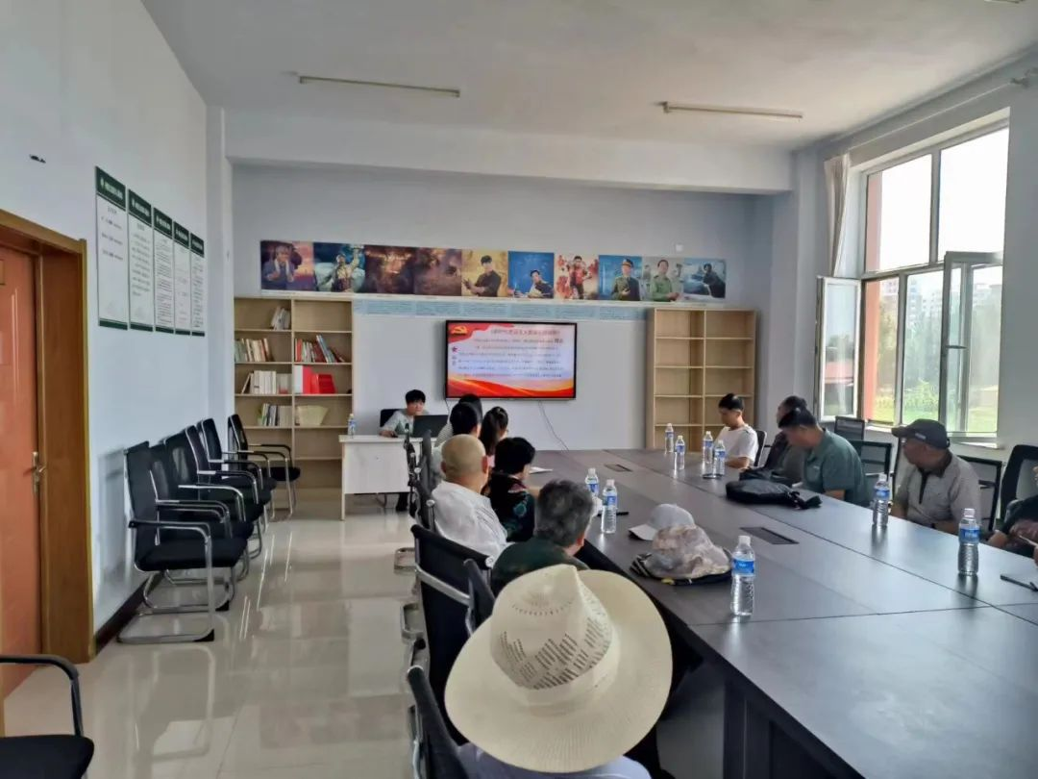一、总体要求基本内容。要加强祖国统一教育。深刻揭示维护国家主权和领土完整，实现祖国完全统一是大势所趋，大义所在，民心所向，增进广大民族心灵契合、互信认同，与分裂祖国的言行开展坚决斗争,引导全体中华儿女为实现民族伟大复兴，推进祖国统一而共同奋斗。要深化民族团结进步教育。铸牢中华民族共同体意识，加强各民族交往交流交融,引导各族群众牢固树立“三个离不开”思想,不断增强“五个认同”，使各民族同呼吸，共命运,心连心的光荣传统代代相传。二、新时代爱国主义教育的实践载体。要大力实施中国传统节日振兴工程，深化“我们的节日”主题活动，利用春节、元宵、清明、端午、七夕、中秋、重阳等重要传统节日，开展丰富多彩、积极健康、富有价值内涵的民俗文化活动，引导人们感悟中华文化、增进家国情怀。
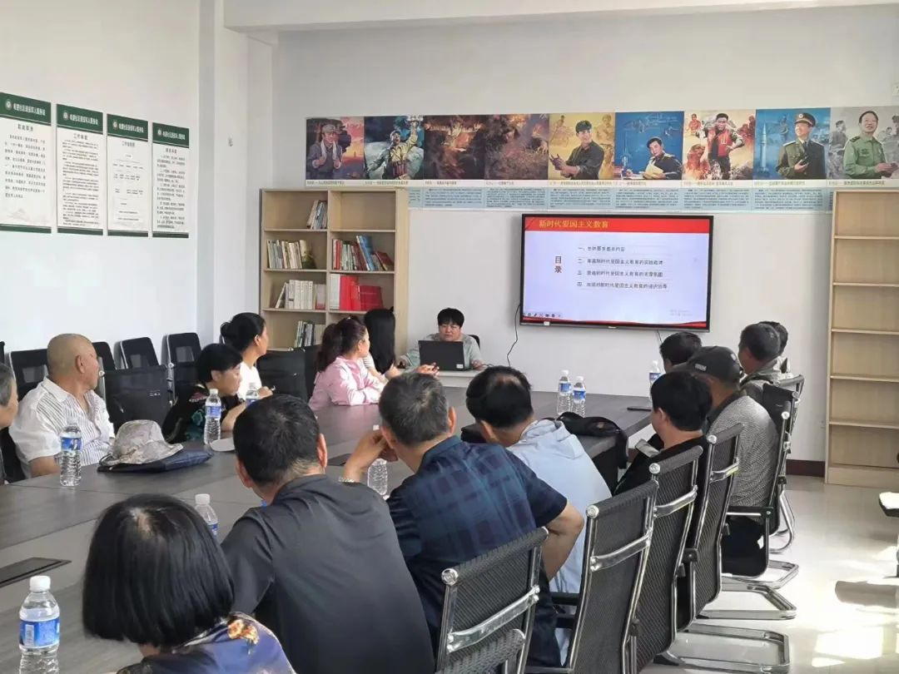
三、营造新时代爱国主义教育的浓厚氛围。坚持正确舆论导向，对虚无历史、讲解主流价值的错误思想言论。及时进行批驳和辨析引导；制作刊播爱国主义优秀公益广告作品，在街头户外张贴悬挂展示标语口号、宣传挂图、生动形象做好宣传；要聚焦爱国主义主题，创新方法手段、适应分众化、差异化传播趋势。
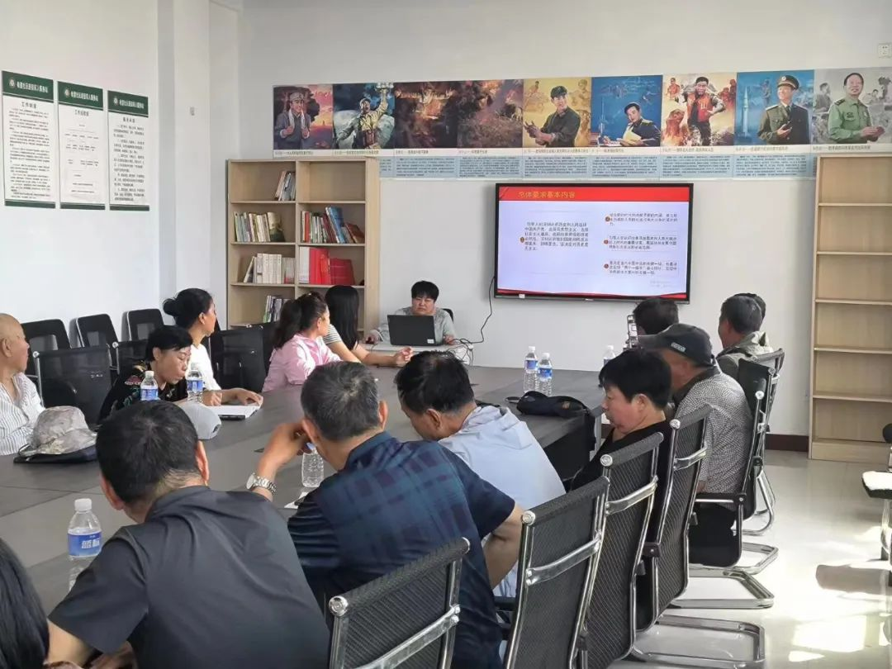
四、加强对新时代爱国主义教育的组织领导。社区要负起政治责任和领导责任，把爱国主义教育摆上重要日程。纳入意识形态工作责任制，加强阵地建设和管理，抓好各项任务落实。进一步健全党委统一领导，党政齐抓共管、宣传统筹协调。各负其责的工作格局，加强工作指导和沟通协调，及时研究解决工作中的重要事项和存在问题。本次活动有效提升了党员们对爱国主义教育的深刻理解，为将来如何开展爱国主义教育指明了方向。

